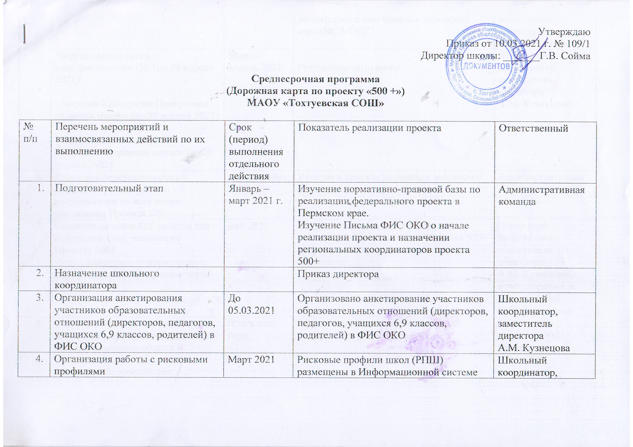Утверждаю

Приказ от 10.03.2021 г. № 109/1

Директор школы: _______Г.В.Сойма

**Среднесрочная программа**

**(Дорожная карта по проекту «500 +»)**

**МАОУ «Тохтуевская СОШ»**

|  |  |  |  |  |  |  |  |  |  |  |  |  |
| --- | --- | --- | --- | --- | --- | --- | --- | --- | --- | --- | --- | --- |
| № п/п | Перечень мероприятий и взаимосвязанных действий по их выполнению | | | Срок (период) выполнения отдельного действия | | Показатель реализации проекта | | | | Ответственный | | |
|  | Подготовительный этап | | | Январь – март 2021 г. | | Изучение нормативно-правовой базы по реализации федерального проекта в Пермском крае.  Изучение Письма ФИС ОКО о начале реализации проекта и назначении региональных координаторов проекта 500+ | | | | Административная команда | | |
|  | Назначение школьного координатора | | |  | | Приказ директора | | | |  | | |
|  | Организация анкетирования участников образовательных отношений (директоров, педагогов, учащихся 6,9 классов, родителей) в ФИС ОКО | | | До 05.03.2021 | | Организовано анкетирование участников образовательных отношений (директоров, педагогов, учащихся 6,9 классов, родителей) в ФИС ОКО | | | | Школьный координатор, заместитель директора  А.М.Кузнецова | | |
|  | Организация работы с рисковыми профилями | | | Март 2021 | | Рисковые профили школ (РПШ) размещены в Информационной системе Мониторинга электронных дорожных карт (ИС МЭДК) | | | | Школьный координатор, заместитель директора  А.М.Кузнецова | | |
|  | Загрузка результатов самодиагностики ОУ (до 30 апреля 2021)   * загрузка Концепции Программы развития школы (до 30 апреля 2021) * загрузка среднесрочной Программы развития школы (до 30 апреля 2021) | | | Март – апрель 2021 | | Результаты загружены | | | | Школьный координатор, заместитель директора  А.М.Кузнецова | | |
|  | Участие в консультационных вебинарах регионального координатора на всех этапах реализации Проекта 500+ | | | март-декабрь 2021 | | Участие в консультационных вебинарах регионального координатора на всех этапах реализации Проекта 500+ | | | | Административная команда | | |
|  | Создание на сайте ОУ раздела для освещения хода реализации Проекта 500+  Информационное сопровождение хода реализации программы через сайт | | | май 2021 | | Создание на сайте ОУ раздела для освещения хода реализации Проекта 500+  Информация о реализации программы размещена | | | | Школьный координатор, заместитель директора  А.М.Кузнецова, ответственный за ведение сайта И.В.Лишеленко | | |
|  | Участие в независимых и внешних исследованиях качества начального общего, основного общего и среднего общего образования: участие во Всероссийских проверочных работах, диагностических работах | | | В течение года | | Результаты независимой и внешней оценки качества образования | | | | Заместитель директора О.И.Неверова | | |
|  | Проведение консультаций кураторов | | | В течение года | | Посещение школы куратором | | | | Школьный координатор, заместитель директора  А.М.Кузнецова | | |
|  | Педагогические советы, методические совещания  (по плану) | | | В течение года | | Протоколы педагогических советов и методических совещаний | | | | Директор школы Г.В.Сойма.  Заместители директора | | |
|  | Формирование проекта программы перевода школы в эффективный режим работы | | | Декабрь 2021 | | Программа утверждена | | | | Административная команда | | |
|  | Мониторинг 1 этапа.  Размещение отчётных документов в ИС МЭДК, подтверждающих позитивные изменения вОУ в результате Проекта 500+ | | | Июнь.2021 | | Размещение отчётных документов в ИС МЭДК, подтверждающих позитивные изменения вОУ в результате Проекта 500+ | | | | Школьный координатор, заместитель директора  А.М.Кузнецова | | |
|  | Экспертиза документов | | | июнь 2021 | |  | | | | Муниципальный и региональный координаторы | | |
|  | Мониторинг 2 этапа.  Размещение отчётных документов в ИС МЭДК, подтверждающих позитивные изменения вОУ в результате Проекта 500+ | | | Сентябрь – октябрь 2021 | | Размещение отчётных документов в ИС МЭДК, подтверждающих позитивные изменения вОУ в результате Проекта 500+ | | | | Школьный координатор, заместитель директора  А.М.Кузнецова | | |
|  | Экспертиза документов | | | октябрь2021 | |  | | | | Муниципальный и региональный координаторы | | |
|  | Экспертиза хода проекта (при необходимости, корректировка), выполнения мероприятий дорожной карты в 2021 году. Итоги реализации проекта 500+ | | | декабрь 2021г. | | Сделаны выводы и определены перспективы реализации Концепци развития школы | | | | Муниципальный и региональный координаторы.  Административная команда | | |
| **Деятельность школы по направлению: Повышение уровня оснащения школы**  Проблемы:  Недостаток обеспеченности современными средствами обучения, в том числе электронными учебниками,  Недостаточное обеспечение образовательного процесса новейшим оборудованием, техникой.  Задачи:  • создание условий для коммуникационных технологий;  • обеспечение библиотечного фонда цифровыми образовательными ресурсами;  • проведение текущего ремонта;  • обеспечение безопасности образовательного процесса | | | | | | | | | | | | |
| № п/п | | Перечень мероприятий и взаимосвязанных действий по их выполнению | | | Срок (период) выполнения отдельного действия | | | Показатель реализации проекта | | | | Ответственный |
|  | | Проведение анализа материально-технической базы учреждения и выявление потребностей в приобретении учебного оборудования в соответствии с профилем, спецификой и учебными программами, реализуемыми конкретным образовательным учреждением. | | | 2021-2022 уч. год | | | Анализ материально – технической базы учреждения, справка | | | | Директор школы Г.В.Сойма. |
|  | | Изучение нормативных документов:   * ГОСТы и нормативы для образовательных учреждений; * Приобретение учебно-методического комплекса согласно Федерального перечня учебников, утверждённого Министерством образования и науки Российской Федерации; * санитарно-гигиенические нормы, правила техники безопасности; * рекомендации по оснащению различных видов помещений и т.п. | | | 2021-2022 уч. год | | | Подбор и изучение нормативных документов для возможности пополнения материально – технической базы учреждения | | | | Директор школы Г.В.Сойма. |
|  | | Изучение возможностей и предложений рынка учебного оборудования, мебели, технических средств обучения, спортинвентаря, технологического оборудования и т.д. | | | 2021-2022 уч. год | | | Анализ предложений рынка | | | | Директор школы Г.В.Сойма. |
|  | | Совершенствование пространственной среды ОО, расширение ресурсов информационно-библиотечных центров. обновление компьютерного интерактивного и мультимедийного оборудования с программным обеспечением оборудования и специального программного обеспечения | | | 2021-2022 уч. год | | | приобретение мультимедийного оборудования с программным обеспечением  подготовка мультимедийного оборудования к учебному году, внесение изменений в рабочие программы по предметам | | | | Директор школы Г.В.Сойма. |
|  | | Включение технологий с использованием ЦОР в организации учебного процесса | | | 2021-2022 уч. год | | | подготовка мультимедийного оборудования к учебному году, внесение изменений в рабочие программы по предметам | | | | Директор школы Г.В.Сойма. |
|  | | Задействование ресурсов и программы национального проекта «Образование». Приобретение компьютерной техники, оборудование за счет местного бюджета, внебюджетной деятельности. | | | 2021-2022 уч. год | | | Приобретение компьютерной техники, оборудование за счет местного бюджета, внебюджетной деятельности | | | | Директор школы Г.В.Сойма. |
|  | | Составление плана развития материально-технического оснащения образовательного учреждения на основе государственно-ориентированных подходов на ближайшую и долгосрочную перспективу.   * + оснащение современной компьютерной техникой;   + организация подготовки, переподготовки или повышения квалификации педагогических работников школы;   + оснащение школы современной мебелью, соответствующей стандартам и гигиеническим требованиям;   + обеспечение образовательного процесса учебно-наглядными пособиями;   + повышение эффективности учебно-воспитательной работы в школе;   + обеспечение строительными материалами капитального ремонта в школы. | | | 2021-2022 уч. год | | | План развития материально – технического оснащения образовательного учреждения | | | | Директор школы Г.В.Сойма. |
|  | | Участие в грантах. | | | 2021-2022 уч. год | | |  | | | | Директор школы Г.В.Сойма. |
| **Деятельность школы по направлению: Снижение доли обучающихся с рисками учебной неуспешности**  Цель: Создание условий для целостной систематической работы со слабоуспевающими обучающими, повышение их уровня обученности и обучаемости.  Задачи:  • Создать условия для эффективного обучения и развития обучающихся с низкими учебными возможностями, освоения базовых программ (управленческая задача).  • Обеспечить психологический комфорт обучающихся, ситуацию успеха в обучении.  • Формировать позитивную учебную мотивацию  • Реализовывать дифференцированный подход в педагогическом общении и деятельности на уроках и во внеклассной работе.  • Сформировать умения и навыки учебной деятельности у обучающихся с низкими возможностями, развивать навыки самообучения, самовоспитания, самореализации.  • Составить индивидуальную программу обучения для слабоуспевающего ученика с учетом его индивидуальных и личностных особенностей.  • Отслеживать динамику развития слабоуспевающих обучающихся.  • Корректировать индивидуальную программу с учетом изменений | | | | | | | | | | | | |
| № п/п | | | Перечень мероприятий и взаимосвязанных действий по их выполнению | | | | Срок (период) выполнения отдельного действия | | Показатель реализации проекта | | Ответственный | |
| 1. | | | **Административная деятельность**   * Выявление объективных причин проблем образовательного процесса и разработка конкретной системы мер по оказанию методической помощи учителям-предметникам, обучающиеся которых показали низкие результаты на ГИА-2020 * Выработка системы подготовки обучающихся к ГИА, которая будет начинаться с начального звена. Проект «Школа индивидуализированного обучения» (курсы по выбору начинаются с 8 класса, в 9 классе – деление групп на базовый и профильный уровень). Курс в 8 классе «Основы профессионального самоопределения» * Систематическое проведение тренировочных работ в форме ГИА. * Проведение регулярной корректировки рабочих программ по предметам, планов работы по подготовке к ГИА по результатам диагностических и контрольных работ. Контрольные, итоговые работы проводить по структуре КИМов ГИА * Усиление контроля за проведением уроков учителей и консультаций, где проводиться подготовка к итоговой аттестации. Аудит урока. * Повышение эффективности индивидуального отбора в 10 классы. | | | | 2021-2022 уч. год | | Разработана конкретная система мер по оказанию методической помощи учителям-предметникам, обучающиеся которых показали низкие результаты на ГИА-2020  Проект «Школа индивидуализированного обучения»  Тренировочные работы в форме ГИА | | Зам. директора О.И. Неверова, А.М. Кузнецова  Зам. директора О.И. Неверова, А.М. Кузнецова  Зам. директора О.И. Неверова, А.М. Кузнецова, учителя – предметники  Зам. директора О.И. Неверова, А.М. Кузнецова | |
|  | |
| **Методическое сопровождение**   * Включение в план методической работы образовательной организации серии семинаров-практикумов, направленных на совместную работу всего педагогического коллектива по формированию функциональной грамотности. * Включение в план методической работы образовательной организации методический день «Работаем по ФГОС: приемы формирования и способы оценки УУД». * Проведение внутришкольного мониторинга сформированности функциональной грамотности обучающихся с 5 по 9 класс. * Корректировка перспективного плана курсовой подготовки по вопросам финансовой грамотности учителей школы (ответственный заместитель директора по УВР * В период подготовки к итоговой аттестации 2020- 2021 учебного года рекомендация каждому учителю отразить в поурочных планах работу по подготовке к ЕГЭ * Рекомендация учителям, имеющим высокие результаты, обобщать и распространять положительный опыт подготовки к ГИА | | | |  | |  | | Зам. директора О.И. Неверова, А.М. Кузнецова  Зам. директора О.И. Неверова, А.М. Кузнецова  Зам. директора О.И. Неверова, А.М. Кузнецова  Зам. директора О.И. Неверова, А.М. Кузнецова  Зам. директора О.И. Неверова, А.М. Кузнецова, учителя- предметники  Зам. директора О.И. Неверова, А.М. Кузнецова, учителя - предметники | |
| **Урочная деятельность**   * Систематическое использование в работе с обучающимися заданий, которые требуют умений решать проблемные задачи, анализировать и интерпретировать оригинальные тексты, выражать и аргументировать собственные оценки и суждения, конкретизировать теоретические положения учебного курса, применять контекстные знания (УУД) * Тщательное планирование итогового повторения в конце полугодия и года с учетом содержания КИМов ЕГЭ предшествующих лет; * Организация учебного процесса с использованием активных форм обучения; * Организация индивидуальной работы со слабоуспевающими и сильными обучающимися (предусмотренную учебным планом); | | | |  | |  | | Учителя – предметники  Учителя – предметники  Учителя – предметники  Учителя – предметники | |
| **Внеурочная деятельность**   * Апробация технологии «Дневник личностного роста», включенность обучающихся в процессы целеполагания и рефлексии своей деятельности, формирование индивидуального образовательного маршрута (ИОМ), выполнение ученического проекта, чествование обучающихся по итогам года на празднике «Формула успеха». | | | |  | |  | | Учителя – предметники | |
| **Работа с родителями**   * Проведение с обучающимися выпускных классов и их родителями работы по профилактике стрессового состояния * Способствование формированию положительных мотивационных установок у обучающихся и родителей к ГИА. | | | |  | |  | | Учителя – предметники, педагог – психолог  Учителя – предметники, педагог - психолог | |
|  | | | **Подготовка к ГИА 2021**   * Подготовка и размещение информационных материалов для участников ГИА, их родителей, учителей-предметников выпускных классов * Организация сопровождения участников ГИА-9 и ГИА-11 в ОО по вопросам психологической готовности к экзаменам. * Организация и проведение информационно-разъяснительной работы по вопросам подготовки и проведения ГИА с его участниками * Определение причин неуспеваемости учащихся через: анкетирование * Обсуждение результатов анкетирования на педагогическом совете в ходе реализации проекта 500+ * Контроль за успеваемостью и посещаемостью учебных занятий * Построение системы взаимодействия предметников с администрацией, классным руководителем, СПС, родителями учащихся, завучем в решении задач по успешности обучения детей * Мастер-классы педагогов школы. * Посещение уроков педагогов школы: Создание ситуации успеха на уроке как средство повышения успешности обучающихся * Помощь педагогам, у которых есть сложные нерешенные проблемы в образовательном процессе * Посещение уроков с целью проверки индивидуальной и дифференцированной работы педагога на уроке. * Групповые и факультативные занятия;   -элективные курсы;  -занятия предметных кружков;  -предметные недели;  -консультации;  -проектно-исследовательская деятельность;   * Работа с одарёнными и высокомотивированными к изучению предмета обучающимися * Анкетирование : * Анкета/мониторинг для родителей об интересах, увлечениях детей, их планах на будущее. * Повышение уровня самооценки, признание личности социумом, наличие собственной позиции обучающегося * Анализ качества образовательного процесса, промежуточные результаты реализации проекта «500»+ * Обсуждение вопросов преемственности между начальной школой и средним звеном. * Анализ качества образовательного процесса, промежуточные результаты реализации проекта «500»+ | | | | апрель –сентябрь 2021  апрель –сентябрь 2021  апрель –сентябрь 2021  апрель 2021  апрель 2021  апрель –декабрь 2021  апрель –декабрь 2021  апрель –декабрь 2021  апрель –декабрь 2021  апрель –декабрь 2021  апрель –декабрь 2021  апрель –декабрь 2021  сентябрь –декабрь 2021  апрель 2021  май 2021  июнь-сентябрь 2021  июнь 2021  ноябрь 2021 | | информационный стенд ГИА 2021  Страница на школьном сайте ГИА 2021  памятка по вопросам  психологической готовности к экзаменам  протокол родительского собрания: Организация и проведение работы по подготовке и проведении ГИА  анкета: анализ причин неуспеваемости обучающихся) Аналитическая справка  Протокол педагогического совета: Организация педагогической деятельности с учетом дефицитов пед.компетенций  классные журналы  план работы учителей предметников по повышению уровня успешности обучающихся,  выступление на родительском собрании  Протокол родительского собрания: Выбирая «завтра» - выбираем будущее.  видеоуроки  карты посещения уроков  протоколы ШМО  карты посещения уроков (Оказание психологической помощи и поддержки педагогам.  Формирование дифференцированного подхода к образовательному процессу.  Создание на уроке алгоритмов помощи «неуспешным» обучающимся.  расписание занятий  протоколы этапов ВсОШ  Аналитическая справка об организации работы с одарёнными и высокомотивированными к изучению предмета обучающимися  Анкеты обучающихся  Аналитическая справка: Итого учебно-воспитательной работы школы за 2020-2021 уч. г  Протокол педагогического совета  протокол педагогического совета  Аналитическая справка: итогиучебно-воспитательной работы школы за 2021 г  Протокол педагогического совета | | зам.директора по УВР  педагог-психолог  Зам.директора по УВР  классные руководители 9 класса,11 класса  педагог-психолог,  зам.директора по УВР  зам.директора по УВР  классные руководители  зам.директора по УВР, учителя предметники ,  классные руководители 9,11 классов  зам.директора по УВР  зам.директора по УВР  руководители ШМО  зам.директора по УВР, педагоги школы, руководители ШМО  зам.директора по УВР  зам.директора по УВР  педагог -психолог  зам.директора по УВР  зам.директора по УВР  администрация школы, педагоги.  администрация школы, педагоги. | |